**מגישים:**

**Conquers Part 2**

**רן צור – 301728069**

**חיים זיסמן – 204410005**

**מור גוטמן – 204136808**

[**rantzrur@gmail.com**](mailto:rantzrur@gmail.com) **, Haimzismann@gmail.com**

מחלקות

**GAME ENGINE**

**Events**

ניהול אירועים המתרחשים במשחק כגון צביעת שטחים שנכבשו , שטחים שהצבא שלהם לא מספיק חזק , שינוי השולט בשטח לפי קרב וכו.

**Exceptions**

ניהול השגיאות שיכול להתרחש במהלך טעינת הקבצים של המשחק כגון ה אקסמל או משחק שנשמר בעבר.

כל שגיאה מנוהלת עם הטקסט המתאים.

**GameEngine**

כאן מוחזקים המחלקות שמנהלות את הפונקצונליות של המשחק.

**Game Manager**

מנהל את כל הפונקציונליות של המשחק , כל הפונקציה של ניהול המשחק מתרחשת שם.

**Game Descriptor**

מחלקה המחזיקה את כל המידע של המשחק שנטען מהאקסמל או ממשחק טעון.

**Game Objects**

כאן יש את כל המחלקות שמחזיקות את המידע המתאים במשחק , מידע של שחקן או של חיילים , שטחים וכו.

**Generated**

כל מחלקות המשחק שנוצרו אוטומתית דרך הסכמה.

**History**

מחלקות השומרות את ההיסטוריה של המשחק במהלך כל סיבוב.

**UIJavaFX**

**DataContainers**

מכיל מידע סופי על מימדים של לוח המשחק.

**MainComponents**

מכיל את הקונטרולר הראשי של ממשק המשתמש.

**Resources**

כל התמונות והעיצובים.

**SubComponents**

כל הקונטרולרים של ממשקי המשתמש השונים שמרכיבים את הממשק הראשי.

כולם מנוהלים עצמאית דרך הקונטרולרר הראשי ומנהל המשחק.

**Tasks**

מחלקות של התהליכונים השונים שנרקראים במהלך טעינת משחק שמור או קובץ אקסמל.

**WelcomeScreen**

מחלקות של מסך הכניסה בו טוענים משחק חדש מהאקסמל או משחק שמור מהמשתמש.

**מדריך לממשק הגראפי**

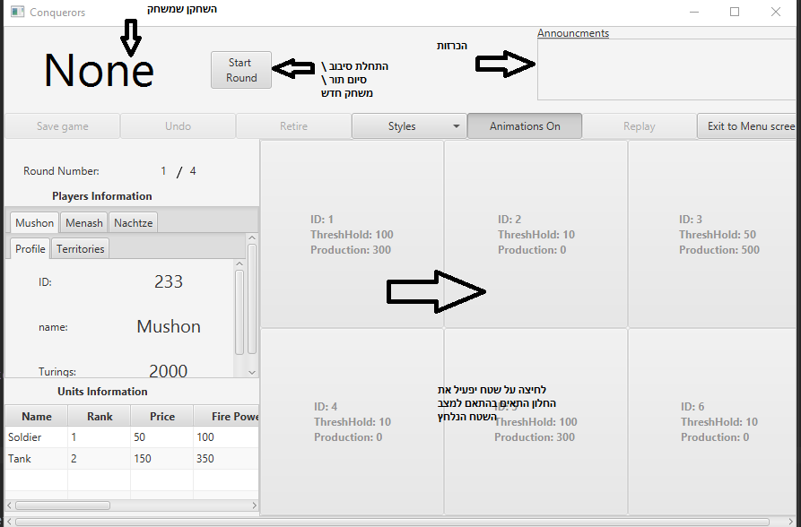

לחיצה בצד ימין על טאב של שחקן יראה פרטים על אותו שחקן.

לחייצה על טאב השטחים ייפתח את כל השטחים של אותו שחקן.

לחיצה על אחד מהשטחים יציג מידע על כל היחידות באותו שטח(אך ורק אם אתה השחקן ששולט בשטח שנלחץ).

**Exit to menu screen**

כפתור זה מסיים את המשחק לכל השחקנים וחוזר למסך הראשי בוא הוא יכול לטעון אקסמל חדש או משחק שנשמר בעבר , האקסמל של המשחק הנוכחי נשאר טעון אפשר ישירות להתחיל משחק חדש עם אותם פרטים.

בנוסף כמובן יש את שמירת המשחק בכל פורמט.

**Undo**

מבטל את הסיבוב האחרון ששוחק ,כמו בתרגיל הקודם.

בתרגיל זה ממשנו את כל הבונוסים, עם כמה תוספות נחמדות שלא נדרשו מלכתחילה בתרגיל.

**תוספות ובונוסים**

1.**אנימציות**

* כבישת שטח תבליט את השטח הנוכחי שנכבש בצביעת הצבע של השחקן באנימציה מתאימה.

*שטח שמאבד את כובשו יחזור לצבע דיפולטיבי באנימציה של דעיכה.

*ברגע שנכבש שטח כל השטחים של אותו שחקן יוגדלו ויחזרו לצורה הרגילה שלהם ככה מבליט כל השטחים הכבושים של אותו שחקן.

*שם השחקן המנצח זוהר ומהבהב ברגע סיום המשחק , אם יש מנצח כמובן.

כפתור האנימציות לחוץ בצורה דיפולטיבית , נא ללחוץ עליו אם ברצונך לבטל אותם.

2.**ערכות נושא ועיצוב**

הכנו 2 ערכות נושא בנוסף לערכה הדיפולטיבית , שליטה על ערכת הנושא הנוכחית היא דרך כפתור התפריט "סטיילס".

**Black Core**

ערכת נושא שחור סגול , עם פונט שונה לשחקן הנוכחי ורקע שונה –מצטערים על הכיעור אוליי ביום מן הימים כשנקבל על זה כסף אז נעשה מזה משהו נעים לעין.(זה לא הקנקן אלא מה שבתוכו!).

**Ocean**

ערכת נושא של ים , כחול ותכלת , עם רקע שונה ופונט מתאים – כנ"ל.

3.**פרישת שחקן**

בכל תור , השחקן המשחק בתורו יכול לפרוש מהמשחק כך שכל שטחיו יהפכו לנטריילים והוא נעלם מההיסטוריה כאילו לא היה קיים.

גם אם נלחץ "אנדו" המשחק יחזור כאילו השחקן לא היה קיים.

אם כל השחקנים פורשים השחקן האחרון מנצח ניצחון טכני עם הודעה מתאימה.

4. **Replay**

בסיבוב האחרון , ברגע סיום המשחק , כל שחקן בתורו יוכל להכנס למצב של צפייה לאחור בוא הוא יכול לראות את כל המידע על המשחק בתור בו הוא נמצא בו , עד לתחילת המשחק.

לחיצה חוזרת על הכפתור תחזיר אותו לסיבוב האחרון בזמן הנוכחי והוא יצא מהמצב של צפייה לאחור.

5. לא בונוס, אבל מימשנו את "חזור אחורה" בצורה שלא תדפוק דברים אחרים ואפשר לשלב בין הדברים והבונוסים, כאב ראש רציני.

**הערות אחרונות**

בפרויקט זה ממישנו חלונות המוצגים על פעולות של שטחים.

אראה כאן פירוט לחלונות אלו.

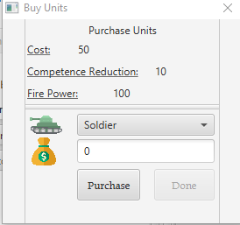

חלון זה מופעל ברגע שנצרך לקנות צבא לפעולה מסויימת.

ברגע בחירה של יחידה מוצג כל הפירוט על אותו יחידה.

מכניסים א תהכמות המתאימה ולוחצים על רכישה יוסיף את היחידות לצבא.

אפשר להמשיך לקנות יחידות שונות לאותו צבא עד לרגע שלוחצים על סיים!

ברגע שנלחץ סיים תתחיל הפעולה המתאימה שבשבילה נרכש הצבא , אם זה לחזק צבא בשטח שלך או לתקוף צבא אחר על שטח של אויב.

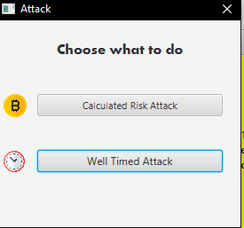

חלון התקיפה יוצג ברגע שלוחצים על שטח של שחקן אויב.

אפשר לבחור כל אחת משני האופציות בו ייפתח חלון רכישת החיילים ואז תתבצע ההתקפה המתאימה.

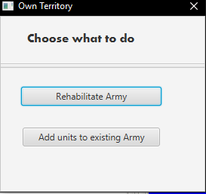

חלון זה הוא החלון של פעולה על שטח שלך.

כאן תוכל לחזק את הצבא בעוד יחידות או לחדש את הצבא הקיים.

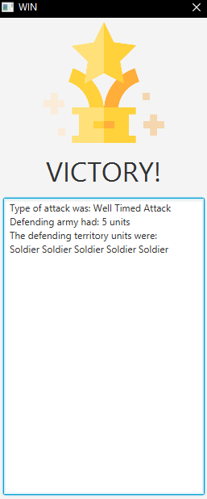

חלון זה הוא חלון התוצאות בו מוצג כל המידע על הפעולה שבוצע.

את היחידות המגינות , סוג המתקפה , כמה יחידות תקפו והגנו וכו.